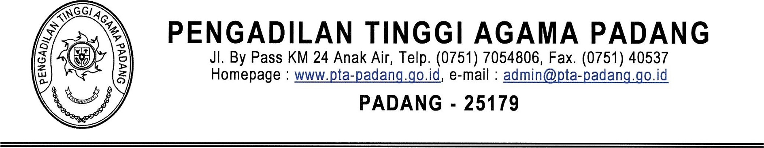
Nomor : W3-A/2883/PL.04/XI/2021 04 November 2021
Lampiran :
Perihal : Permohonan Peminjaman Mesin Penghancur Kertas

Kepada Yth :
Bapak Ketua Pengadilan Agama Padang
di
Padang

Assalamualaikum, Wr.Wb
Menindaklanjuti surat saudara nomor W3-A1/2191/PL.04/X/2021 tanggal 18 Oktober 2021 perihal permohonan peminjaman mesin penghancur kertas, bahwa kami sampaikan keadaan mesin tersebut sekarang kondisinya rusak dan tidak bisa digunakan.
Demikian disampaikan, atas perhatian Bapak/lbu diucapkan terima kasih.

Wassalam,
Kepala Bagian Umum dan Keuangan

Mukhlis, S.H
NIP. 197302242003121002

